Lỗi 01: Khung trắng che ảnh sản phẩm khi chưa đăng nhập
Điều kiện phát sinh: Người dùng truy cập với vai trò khách vãng lai, chưa đăng nhập tài khoản.
Hiện trạng: Có một khung trắng đè lên ảnh sản phẩm, che khuất nội dung ảnh.
Yêu cầu sửa: Xác định thành phần gây che ảnh và loại bỏ phần khung trắng không cần thiết. Đảm bảo ảnh sản phẩm hiển thị đầy đủ, không bị phần tử khác đè lên.
Kiểm tra sau sửa: Kiểm tra ở cả trạng thái chưa đăng nhập và đã đăng nhập; đảm bảo không ảnh hưởng đến bố cục và thao tác trên sản phẩm.

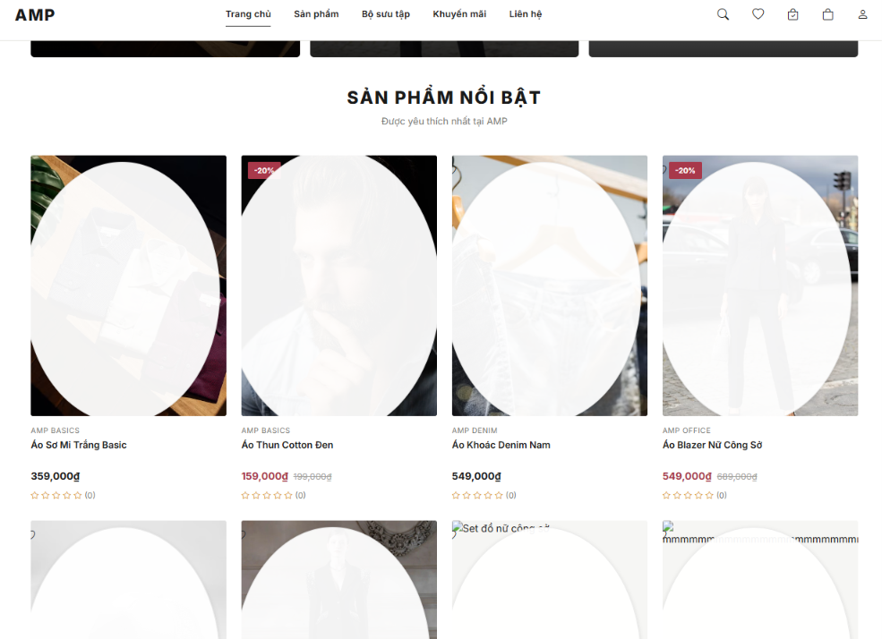

Lỗi 02: Màu nền mục Yêu thích không đồng nhất với mục Thông báo
Hiện trạng: Mục Yêu thích xuất hiện một vùng nền đỏ đậm hơn so với mục Thông báo, khiến giao diện không đồng nhất.
Yêu cầu sửa: Kiểm tra CSS và các trạng thái tương tác của hai mục. Điều chỉnh vùng nền đỏ đậm bất thường tại mục Yêu thích, lấy màu nền của mục Thông báo ở cùng trạng thái làm chuẩn.
Kiểm tra sau sửa: Đảm bảo hai mục có màu nền đồng nhất ở cùng trạng thái hiển thị, bao gồm trạng thái mặc định, hover và được chọn nếu có.
